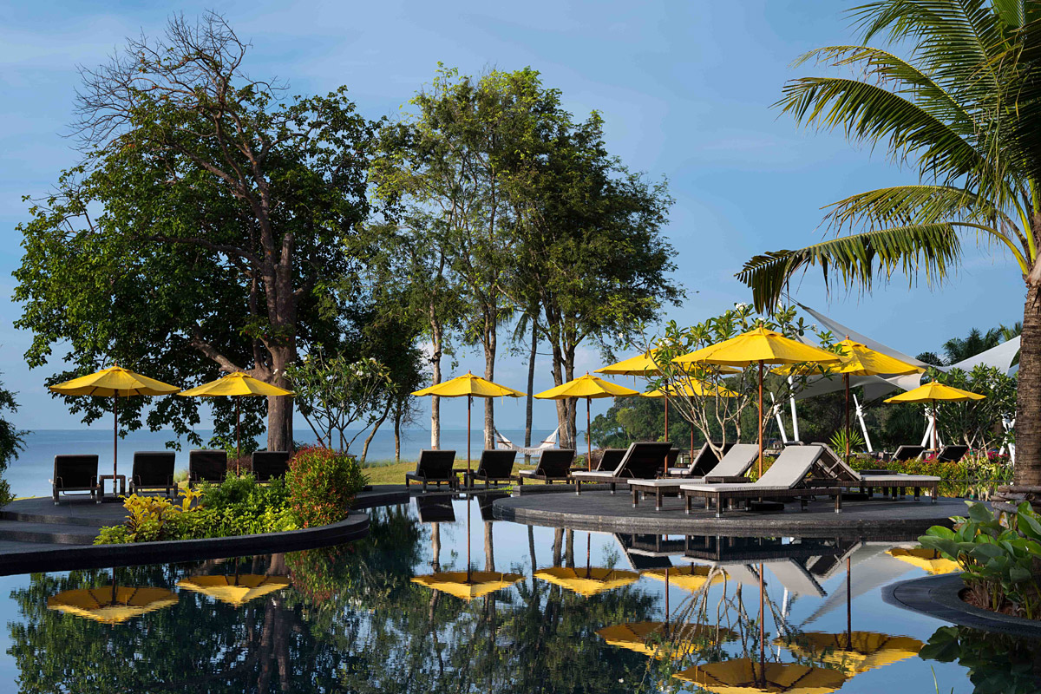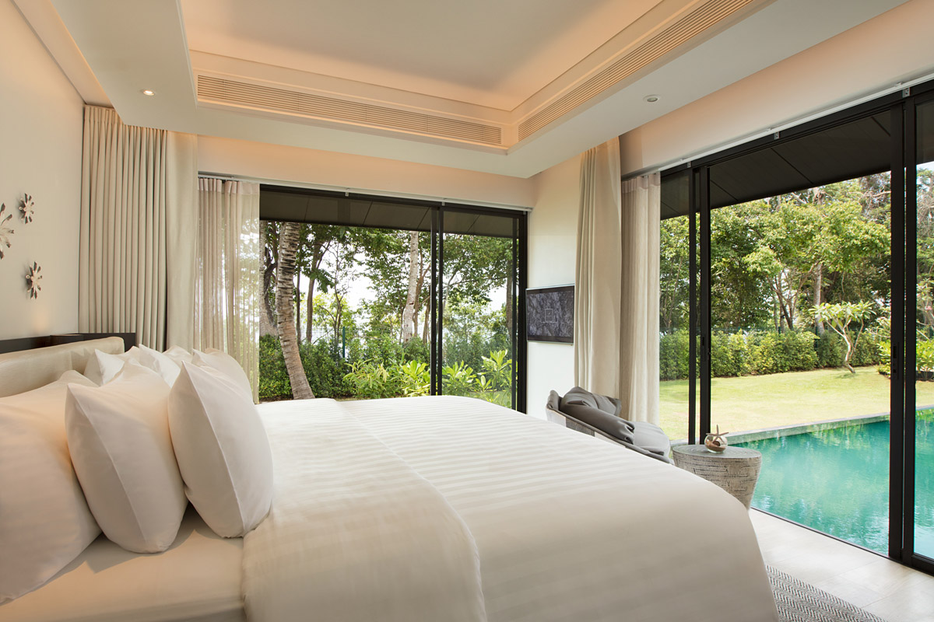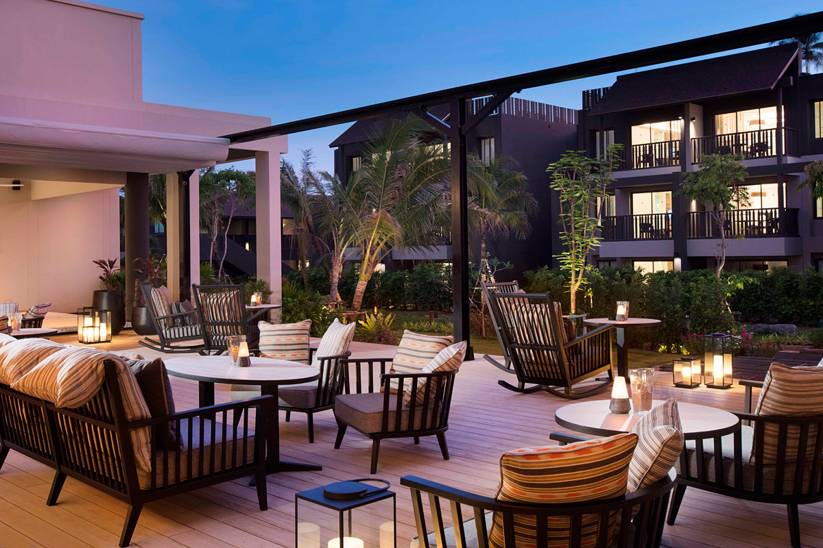

Hotel: SHELL SEA
Categorie: *****
Locatie: Krabi

Descriere:

Localizare
Hotelul este situat intr-o locatie pitoreasca langa plaja cu nisip auriu din Ao Nam Ao, la doar 10 minute de orasul turistic Ao Nang si la doar 30 de minute de Aeroportul International Krabi.

Facilitati hotel

Hotelul dispune de o pisina cu bar in aer liber, cu vedere de 180 grade la ocean, de un centru fitness foarte bine echipat, de o sala de yoga si de un spatiu de joaca viu colorat pentru copii, cu diverse activitati, in care copii peste 4 ani sunt atent supravegheati, in timp ce parintii se pot relaxa. Se pot savura preparate si delicioase din fructe de mare zilnic, la restaurantul hotelului.
Facilitati camere
Acest resort de lux din Krabi dispune de 72 de spatii de cazare cu un design modern, precum si de 13 vile cu gradina si piscina.Camerele beneficiaza de urmatoarele dotari: aer conditionat, TV cu ecran plat, baie privata si cada, halat de baie si articole de toaleta premium.

Site oficial- https
// http://www.theshellseakrabi.com/

Orar de zbor:

Pachete 9 nopti
Dus:
Bucuresti Sambata (09:55) -> (12:25) Istanbul (15:15) -> (04:30) Phuket Duminica
Cluj Napoca Sambata (09:45) -> (12:25) Istanbul (15:15) -> (04:30) Phuket Duminca
Intors:
Phuket Marti (05:50) -> (12:55) Istanbul (19:50) -> (20:05) Bucuresti Marti
Phuket Marti (05:50) -> (13:05) Istanbul (19:50) -> (20:35) Cluj Marti

Pachete 7 nopti
Dus:
Bucuresti Luni (09:55) -> (12:25) Istanbul (15:15) -> (04:30) Phuket Marti
Cluj Napoca Luni (09:45) -> (12:25) Istanbul (15:15) -> (04:30) Phuket Marti
Intors:
Phuket Marti (05:50) -> (12:55) Istanbul (19:50) -> (20:05) Bucuresti Marti
Phuket Marti (05:50) -> (13:05) Istanbul (19:50) -> (20:35) Cluj Marti

